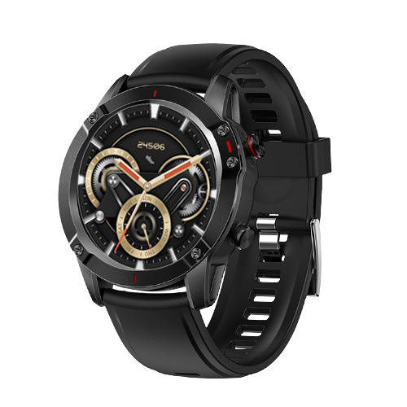

ΟΔΗΓΙΕΣ ΧΡΗΣΗΣ 3GW2051-4

*ΜΗΝ ΧΡΗΣΙΜΟΠΟΙΕΙΤΕ ΤΑΧΥΦΟΡΤΙΣΤΕΣ
**ΜΗΝ ΣΥΝΔΕΕΤΕ ΤΗ ΣΥΣΚΕΥΗ ΑΠΕΥΘΕΙΑΣ ΣΤΟ bluetooth ΠΡΙΝ ΣΥΝΔΕΘΗΤΕ ΜΕΣΩ ΤΗΣ ΕΦΑΡΜΟΓΗΣ
Σύνδεση/αποσύνδεση συσκευής
① Κουμπί εναλλαγής ON-OFF (κόκκινο επάνω)
Πατήστε παρατεταμένα για περίπου 3 δευτερόλεπτα για να ενεργοποιήσετε / απενεργοποιήσετε
Πατήστε για να ανοίξετε την οθόνη
Πατήστε για είσοδο στις λειτουργίες SPORT όταν είναι ενεργοποιημένη η οθόνη
② Οθόνη αφής
Πλήρης οθόνη αφής
③Πλήκτρο συντόμευσης
Πατήστε για να ξυπνήσετε την οθόνη όταν η οθόνη είναι σβηστή
Όταν η οθόνη είναι ενεργοποιημένη, πατήστε για να μπείτε στη λειτουργία αθλητισμού
Ξεκινώντας
1. Λίστα αξεσουάρ: καλώδιο φόρτισης με μαγνητική επαφή, εγχειρίδιο λειτουργίας.
2. Φόρτιση του ρολογιού: Συνδέστε τη μαγνητική επαφή του καλωδίου φόρτισης στο ρολόι και στη συνέχεια συνδέστε το καλώδιο φόρτισης στο USB (5V / 0,5-1,0 Α)
3.Λογισμικό για κινητά: ISO10.0 ή μεταγενέστερο, Android 4.0 ή νεότερο (η τελευταία συμβατότητα συστήματος Android ενδέχεται να καθυστερήσει).

4. Εγκατάσταση της εφαρμογής: Αναζητήστε το ‘’Glory Fit’’ για λήψη και εγκατάσταση ή σάρωση του παρακάτω κωδικού QR για λήψη και εγκατάσταση
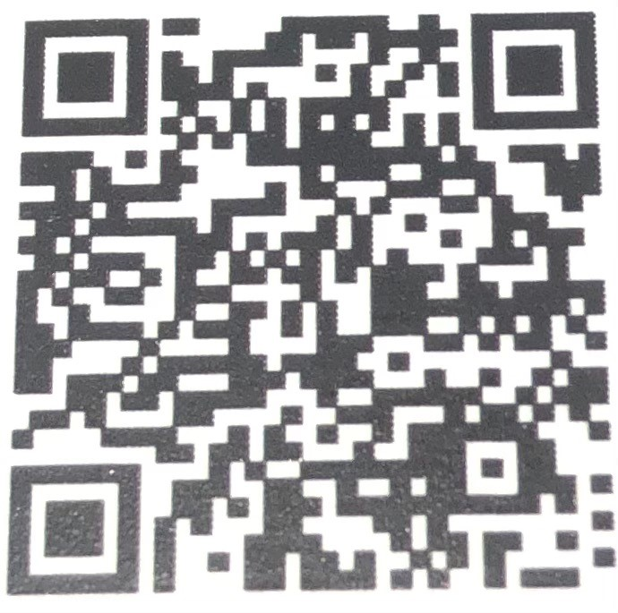 (Σημείωση: Κατά τη διαδικασία εγκατάστασης του APP, ακολουθήστε τις οδηγίες για να ανοίξετε τα σχετικά δικαιώματα, διαφορετικά ενδέχεται να επηρεάσει την κανονική χρήση του APP).
5. Σύνδεση με την εφαρμογή (APP): Αφού είναι ενεργοποιημένο το ρολόι, πλησιάστε το τηλέφωνο, πατήστε Device=>Add a new device=>Select device επιλέξτε G20 για σύνδεση .
Βασικές Λειτουργίες
1. Στην κύρια οθόνη πατήστε παρατεταμένα για να επιλέξετε στυλ καντράν , σύρετε την οθόνη αριστερά και δεξιά για εναλλαγή στα 4 διαθέσιμα καντράν (μπορείτε επίσης να επιλέξετε από 59 επιπλέον καντράν (watch faces) στην εφαρμογή επιλέγοντας ‘’Device=> Dash Board (επιλέξτε καντράν και κατεβάσετε το στο ρολόι).
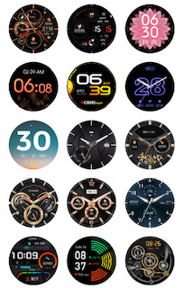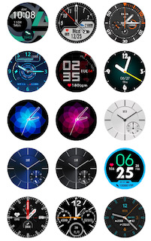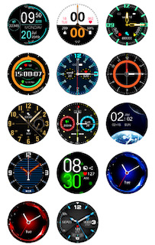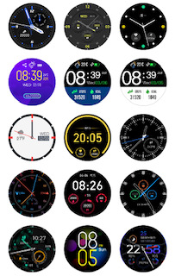
3. Τραβήξτε προς τα κάτω την οθόνη στην κύρια διεπαφή του καντράν για να ελέγξετε την κατάσταση και την ισχύ σύνδεσης Bluetooth και εισέλθετε στο μενού ρυθμίσεων ή σε άλλες λειτουργίες.
4. Πιέστε την οθόνη στην κύρια διεπαφή του καντράν για να δείτε τις πληροφορίες που αποστέλλονται στο κινητό τηλέφωνο (για να λάβετε τις πληροφορίες που αποστέλλονται, πρέπει να ανοίξετε την πηγή πληροφοριών που πρέπει να υπενθυμίσετε στην Εφαρμογή "Ειδοποίηση μηνύματος συσκευής" ").
5. Όταν βρίσκεστε στην κύρια διεπαφή του καντράν, σύρετε την οθόνη προς τα δεξιά για να μπείτε στο μενού λειτουργίας ρολογιού και σύρετε την οθόνη προς τα αριστερά για να δείτε τα σχετικά δεδομένα παρακολούθησης παραμένοντας στην κάθε οθόνη .
6. Στις περισσότερες διεπαφές λειτουργίας, σύρετε την οθόνη προς τα δεξιά για να επιστρέψετε στο προηγούμενο μενού ή διεπαφή κλήσης (εκτός από ορισμένες διεπαφές).
Χρησιμοποίηση κάτω από το νερό
1. Το αδιάβροχο επίπεδο αυτού του ρολογιού είναι IP68. Μπορείτε να το φοράτε κανονικά στο πλύσιμο χεριών, στη βροχή, στο κρύο ντους στο πλύσιμο αυτοκινήτων κ.λπ.
2. Το IPXX είναι ένα αδιάβροχο και αδιάβροχο πρότυπο (IEC60529) που διατυπώθηκε από τη Διεθνή Ηλεκτροτεχνική Ένωση (IEC). Το IP68 που υποστηρίζεται από το ρολόι σημαίνει ότι ο μέγιστος χρόνος παραμονής είναι έως και 30 λεπτά σε βάθος 1,5 μέτρων. Εάν δεν είναι απαραίτητο, μην μουλιάζετε το ρολόι σε νερό. εάν βυθιστεί σε νερό για μικρό χρονικό διάστημα, μην χρησιμοποιείτε τα κουμπιά.
3. Μην χρησιμοποιείτε το ρολόι σε θαλασσινό νερό, ζεστό νερό, σάουνα (ατμόλουτρο), κολύμπι και σε καταδύσεις
Προσοχή στα παρακάτω
1. Αφού το ρολόι συνδεθεί στην εφαρμογή κινητού τηλεφώνου, η ώρα και η ημερομηνία του κινητού τηλεφώνου θα συγχρονιστούν. Εάν ο χρόνος του τηλεφώνου δεν είναι ακριβής, θα προκαλέσει την ανακρίβεια του χρόνου παρακολούθησης.
2. Η λειτουργία αποστολής πληροφοριών ρολογιού σχετίζεται με τη γραμμή ειδοποιήσεων πληροφοριών κινητού τηλεφώνου, δηλαδή, το ρολόι στέλνει μόνο μηνύματα που είναι σύμφωνα με τη γραμμή ειδοποιήσεων πληροφοριών κινητού τηλεφώνου.
3. Υπάρχει ψηφιακή οθόνη ισχύος σε ορισμένα κανάλια και η ισχύς του ρολογιού χωρίζεται σε 10 ίσα μέρη (10%). Εάν η ισχύς βρίσκεται στο κρίσιμο σημείο δύο ίσων μερών μετά τη φόρτιση, είναι φυσιολογικό η τιμή ισχύος να εμφανίζει διαφορά 10%.
4. Ο αισθητήρας καρδιακού ρυθμού πρέπει να βρίσκεται κοντά στον καρπό για να αποφευχθεί η χαλάρωση , διαφορετικά η ακρίβεια ανίχνευσης μπορεί να επηρεαστεί αρνητικά.
5. Μόνο ένας έλεγχος καρδιακού ρυθμού μπορεί να πραγματοποιηθεί στο ρολόι. Εάν χρειάζεστε συνεχή παρακολούθηση, ενεργοποιήστε στην εφαρμογή Device=>Heart Rate Settings=>automatic .
8. Η ανίχνευση BPM,mmHg ,SPO2 αυτού του ρολογιού υιοθετεί έναν ολοκληρωμένο αλγόριθμο προσομοίωσης και τα δεδομένα είναι μόνο για αναφορά στην καθημερινή ζωή και την άσκηση, όχι για ιατρική διάγνωση.
9. Όταν η εφαρμογή είναι ενεργοποιημένη, το ρολόι και το τηλέφωνο θα συνδεθούν αυτόματα κανονικά όταν βρίσκονται σε έγκυρη απόσταση. Διαφορετικά, ακολουθήστε την εφαρμογή "Mine-Settings-Run in background⑾" για να ορίσετε τις σχετικές ρυθμίσεις φόντου ή αρχής ή ελέγξτε αν οι ρυθμίσεις παρασκηνίου για κινητά περιορίζουν τη σχετική αρχή που απαιτείται από την εφαρμογή.
10.Σε περίπτωση αποσύνδεσης, εάν δεν συνδεθεί αυτόματα και δεν εμφανίζεται το ρολόι στην εφαρμογή ανατρέξτε στο Bluetooth του τηλέφωνου και αποσυνδέστε /αγνόηση συσκευής εκεί και μετά συνδεθείτε μέσω της εφαρμογής.

